象形文字プリント

象形文字とは、ものの形をもとにしてできた文字です。多くの漢字は、この象形文字からできています。※そうではないものもあります。いくつか紹介するので、気になった人は自分でも調べてみましょう！

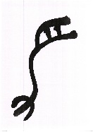 | 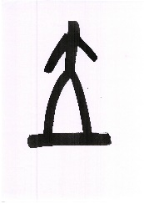 | 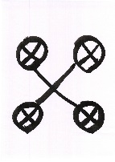 | 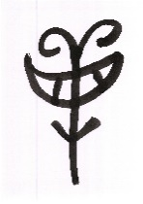 | 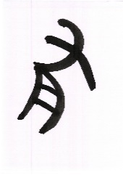
- （ ） | - （ ） | - （ ） | - （ ） | - （ ）
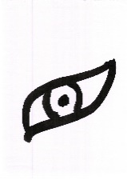 | 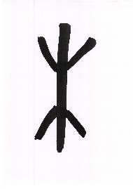 | 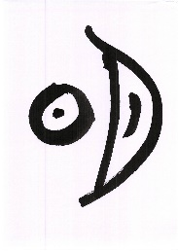 | 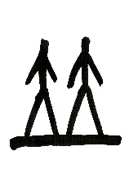 | 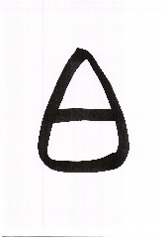
- （ ） | - （ ） | - （ ） | - （ ） | - （ ）
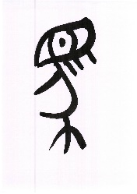 | 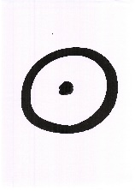 | 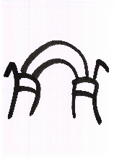 | 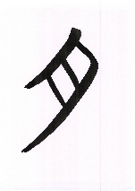 | 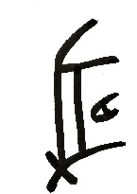
- （ ） | - （ ） | - （ ） | - （ ） | - （ ）
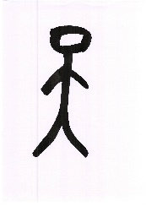 | 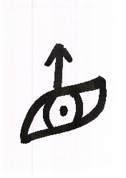 | 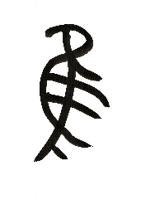 | 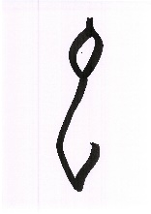 | 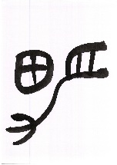
- （ ） | - （ ） | - （ ） | - （ ） | - （ ）
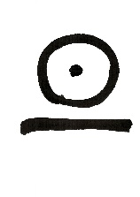 | 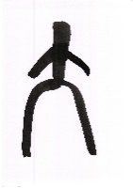 | 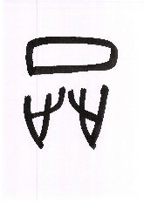 | 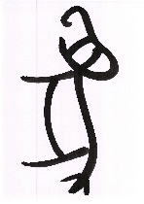 | 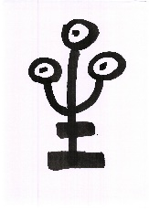
㉑ （ ） | ㉒ （ ） | ㉓ （ ） | ㉔ （ ） | ㉕ （ ）
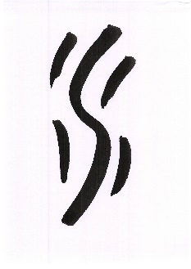 | 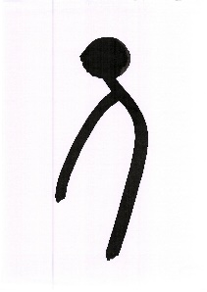 | 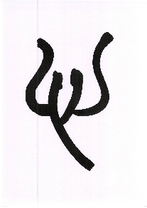 | 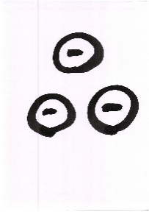 | 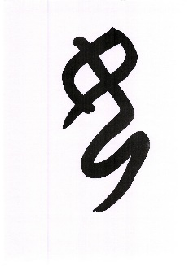
㉖ （ ） | ㉗ （ ） | ㉘ （ ） | ㉙ （ ） | ㉚ （ ）
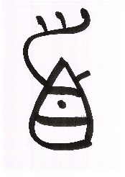 | 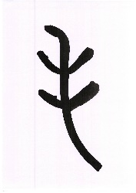 | 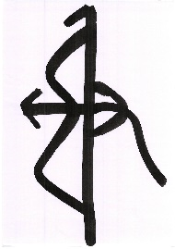 | 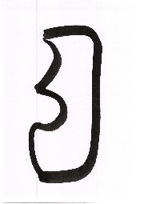
㉛ （ ） | ㉜ （ ） | ㉝ （ ） | ㉞ （ ） | ㉟ （ ）
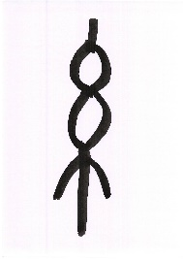 | 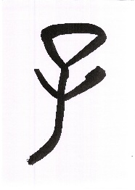 | 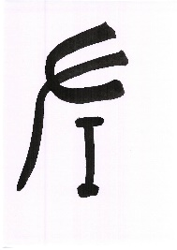 | 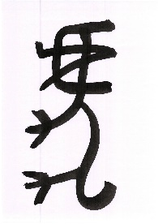 | 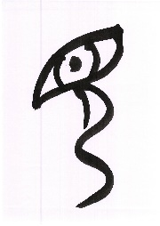
㊱ （ ） | ㊲ （ ） | ㊳ （ ） | ㊴ （ ） | ㊵ （ ）
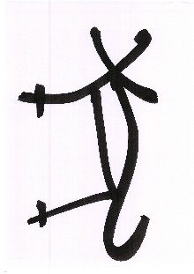 | 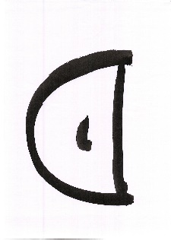 | 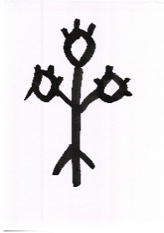 |  | 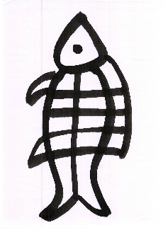
㊶ （ ） | ㊷ （ ） | ㊸ （ ） | ㊹ （ ） | ㊺ （ ）
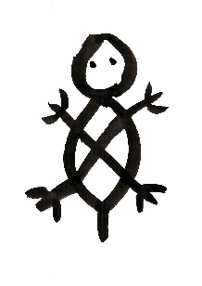 | 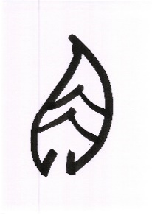 | 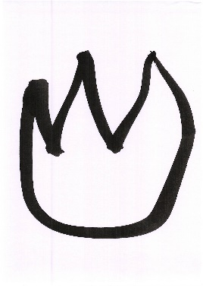 | 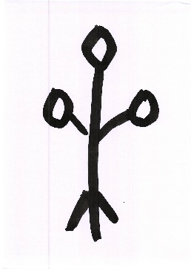
㊻ （ ） | ㊼ （ ） | ㊽ （ ） | ㊾ （ ） | ㊿ （ ）

①力 ②立 ③雷 ④羊 ⑤有 ⑥目 ⑦木 ⑧明 ⑨並 ⑩白 ⑪馬 ⑫日 ⑬虹

⑭肉 ⑮豚 ⑯天 ⑰直 ⑱鳥 ⑲虫 ⑳男 ㉑旦 ㉒大 ㉓足 ㉔象 ㉕星 ㉖水

㉗人 ㉘心 ㉙晶 ㉚女 ㉛首 ㉜手 ㉝射 ㉞耳 ㉟歯 ㊱糸 ㊲子 ㊳左 ㊴虎

㊵見 ㊶犬 ㊷月 ㊸栗 ㊹曲 ㊺魚 ㊻亀 ㊼角 ㊽火 ㊾果 ㊿雨

